**Stripe акаунт**

Stripe е платформа, която отговаря за приемането на плащания в Bookly. За момента акаунта на Bookly в Stripe е тестов и плащанията в сайта не се осъществяват с истински пари. Въпреки това, може да се създават тестови транзакции и Stripe акаунти. А информацията и детайлите се запазват в профила на Bookly. За да се видят тези данни, трябва да се изпълнят следните стъпки.

1. Влиза се в Stripe ( <https://dashboard.stripe.com/login> ). Имейлът е *[booklyApp1@gmail.com](mailto:booklyApp1@gmail.com)* , паролата е *booklyPass1[]*
2. Натиска се Test mode 
3. Натиска се бутона “Connect” и се отива в секцията “Connected accounts”. Там може да се видят всичките продавачи, които са си направили акаунт в Stripe през Bookly (със статус Enabled или Completed) и тези, които не са попълнили нужните данни (със статус Restricted). 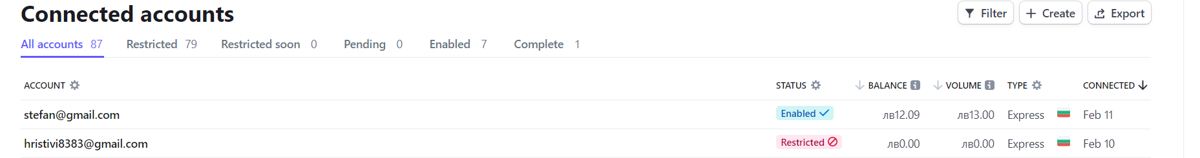
4. Бутонът “Payments” отвежда към <https://dashboard.stripe.com/test/payments> , където може да се видят всички направени плащания. При „collected fees“ се намират таксите, които приложението Bookly е получило (7% от всяка продадена книга). 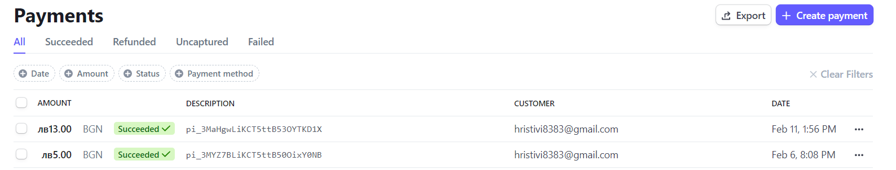

Тестово плащане:

За създаване на тестово плащане може да се ползва visa картата *4242 4242 4242 4242* и валидна дата като *12/34*